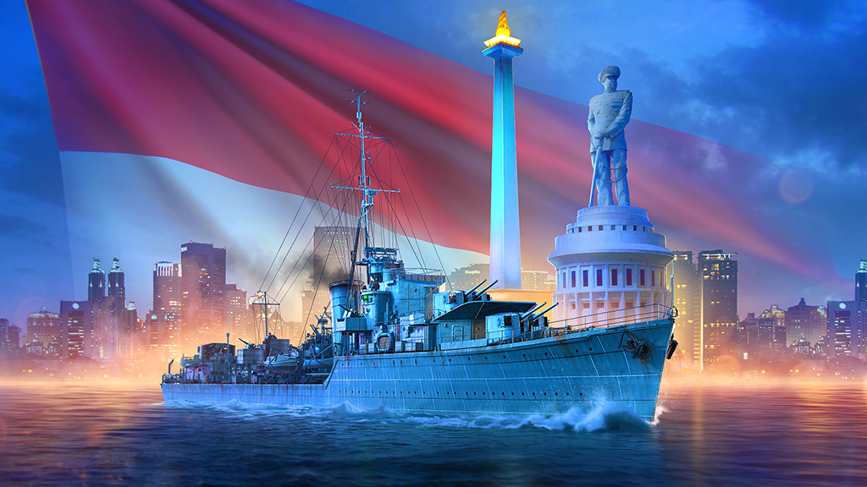

“Menulis sebagai Janji Bakti, menuju tanah Air Jaya Sakti”

Gun Gun Febrianza

Bandung, 03 Juni 2020

**Open Library Indonesia**

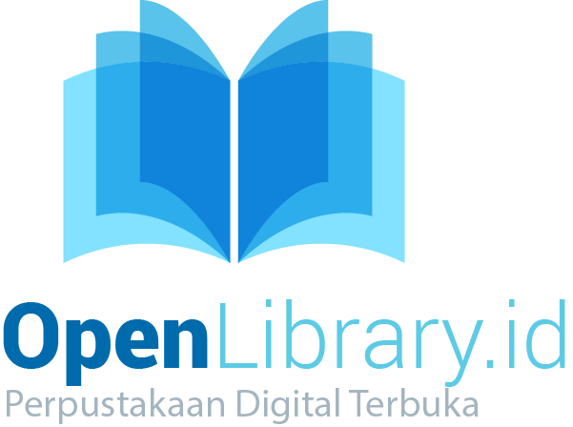

Sebuah konsep Perpustakaan Digital Terbuka untuk membantu mempermudah siapapun untuk mengakses ilmu pengetahuan. OpenLibrary.id adalah sebuah gerakan dan konsep pemikiran yang penulis usung sebagai wadah tempat untuk mengabdi kepada masyarakat melalui kontribusi karya tulis. Karya tulis yang diharapkan dapat membantu agar minat baca jutaan pemuda-pemudi di Indonesia terus meningkat. Sebab penulis percaya dengan membaca peluang keberhasilan hidup seseorang kedepanya akan menjadi lebih besar dan membaca dapat membawa kita ketempat yang tidak pernah kita sangka-sangka yaitu tempat yang lebih baik dari sebelumnya.

Penulis sadar gerakan ini memerlukan penulis-penulis lainya agar tujuanya bisa tercapai dan jangkauan manfaatnya bisa lebih luas lagi. Semakin banyak penulis dari berbagai bidang keilmuan akan semakin berwarna manfaat hasil karya tulis yang bisa diberikan untuk masyarakat. Maka dari itu penulis secara terbuka mengundang siapapun yang ingin bergabung menjadi penulis di gerakan *Indonesia Open Library,* agar bisa bertemu dan saling bersilaturahmi.

*Orang boleh pandai setinggi langit, tapi selama ia tidak menulis maka ia akan hilang dalam masyarakat dan sejarah*

*- Pramoedya Ananta Toer –*

Untuk teman-teman ku, rekan-rekan sebangsaku, apapun kepercayaan kalian, penulis meminta doa dari rekan-rekan supaya selalu diberi kesehatan, keselamatan dan keberkahan dalam hidup.

Agar tetap bisa menulis dan berkarya bersama sama.

Dari Penulis, yang kelak bercita-cita ingin menjadi seorang guru.

# Metode Belajar

Ada satu hal yang harus anda ketahui, jika ingin membaca buku ini anda harus **siap** **untuk sulit atau menikmati proses** **belajar** yang akan anda lakukan. Pribadi yang tangguh tidak lahir dari tempat belajar yang serba mudah. Sesungguhnya gagalnya mempelajari ilmu karena kita memusuhinya.

Seperti yang dikatakan Imam Syafii, jika **seumur hidup** kita tidak ingin merasakan hinanya kebodohan maka kita harus merasakan **pahitnya** pendidikan. (Belajar dan Menuntut Ilmu).

Penekanan ini ditegaskan lagi oleh Sayyidina Ali bin abu thalib, “*Knowledge is not attained in comfort*” yang artinya bahwa ilmu pengetahuan tidak akan bisa didapatkan melalui kenyamanan.

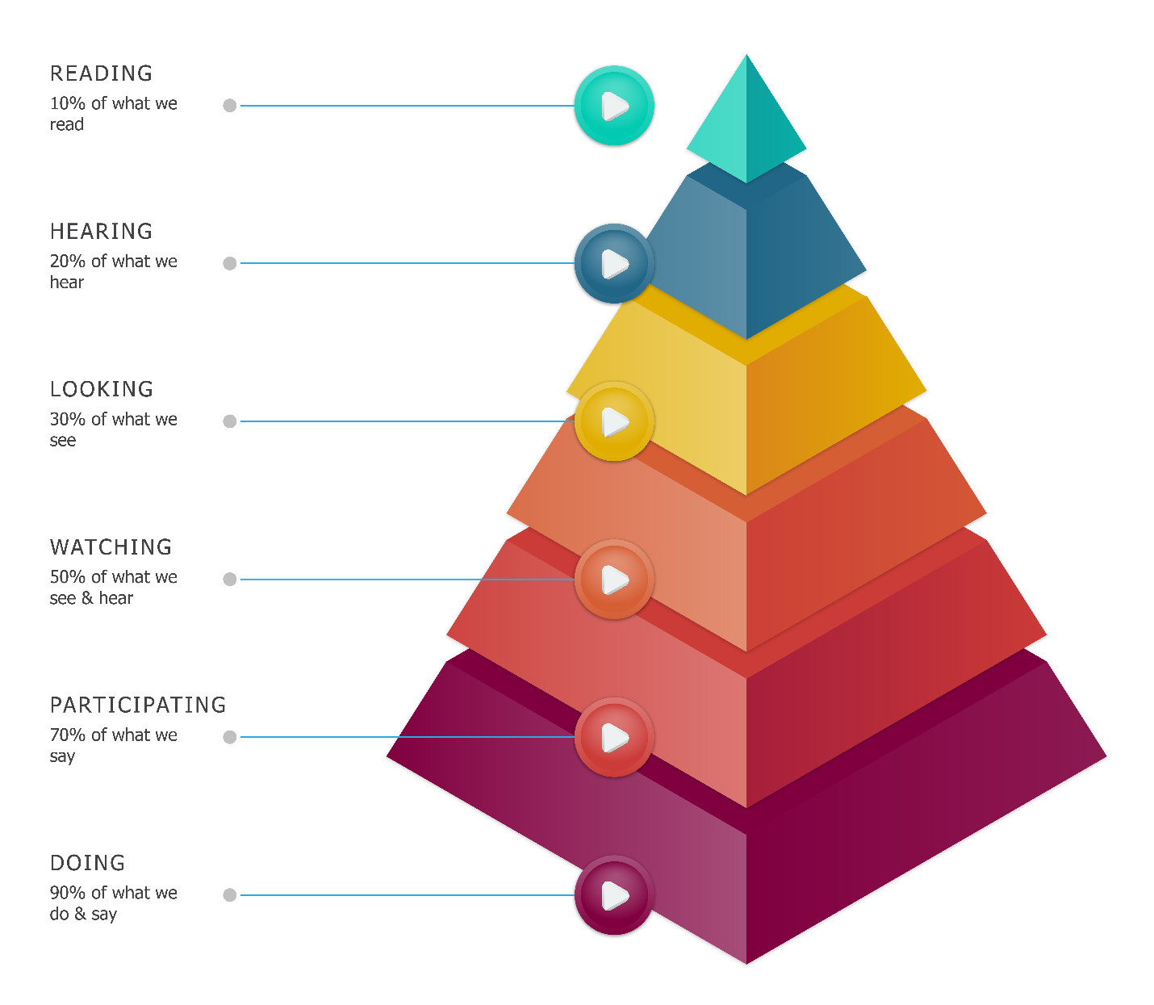

*The Cone of Learning*

Membahas tentang metode belajar ada konsep menarik yang disebut dengan ***The Pyramid of Learning***, diciptakan oleh seorang pendidik di Amerika bernama **Professor Edgar Dale** pada tahun 1946. Saat itu beliau memberi nama metode belajarnya dengan sebutan ***The Cone of Experience*** dimasa kini lebih dikenal dengan sebutan ***The Cone of Learning***.

Ada beberapa tips dari penulis semoga membantu :

1. **Siapkan Buku Catatan Fisik / Digital.**

Jika dilihat pada *The Cone of Learning* membaca memberi kita ingatan yang sedikit, maka dari itu kita harus mencatatnya.

“*Ikatlah ilmu dengan tulisan*”

I don’t know what I think until I write it down.” ― Joan Didion

1. **Cari teman yang tertarik mendengarkan pengetahuan barumu.**

Disini terdapat fenomena menarik saat kita mengajarkan atau berbagi ilmu yang kita ketahui, salah satunya adalah **The Explanation Effect**. Anda akan memahami kajian dan permasalahan lebih baik.

*“While we teach, we learn.” — Seneca*

*“No one learns as much about a subject as one who is* ***forced to teach it****.”*

*― Peter Drucker*

1. **Bangun karya-karya kecil yang bisa di bagi agar kamu bersemangat.**

Setiap karya akan menimbulkan pujian, saran dan kritik, darinya kita dapat melihat kekurangan kita lebih baik lagi dan mengasah dimana keunggulan kita. Dari sini kita akan belajar berpikir kritis setelah dihujani pujian, saran dan kritik. Dari sini kita akan memiliki *driver* yang akan terus mendorong kita setelah dihujani pujian, saran dan kritik.

Sebuah *driver* yang akan mendorong anda untuk terus maju hingga menjadi sebuah **habit**. Sesuatu yang sudah anda miliki tanpa perlu anda sadari.

*“Set your life on fire. Seek those who fan your flames”*

*― Rumi*

## *Learning Problems & Abstraction Control*

Ada pepatah menarik dari seorang ilmuwan dan teologian persia :

The Art of Knowing is Knowing what to ignore – Jalāl ad-Dīn Muhammad Rūmī

Saat belajar anda harus memahami konsep ***Abstraction Control***. Sebuah daya tahan yang harus anda miliki untuk tetap fokus pada hal-hal yang relevan dan penting untuk anda.

Abaikan atau catat (tandai saja) secara singkat hal hal yang tidak relevan, agar bisa memudahkan proses belajar anda kedepanya ketika waktunya sudah tepat. Fokuslah pada materi yang ingin anda dapatkan pemahamannya, *you only get what you focus on*. Sebuah pemahaman yang anda inginkan, sebuah pemahaman yang bisa anda capai **sedikit demi sedikit.**

*“The secret of getting ahead is getting started. The secret of getting started is breaking your complex overwhelming task into* ***small management task****, and starting on the first one.”*

– Mark Twain

# *Matthew Effect in Reading*

Matthew Effect & The Hidden Value of Exponential Effect
Setiap 30 menit dimasa muda kita boleh jadi berpengaruh besar dimasa depan nanti. Biasakanlah membaca buku sampai kita terbiasa,
sampai kita sadar mengapa harus membaca,
sampai kita sadar betapa...

Bagi penulis membaca adalah ladang segala keberuntungan sebab ia membawa kehidupan kita ke arah yang tidak disangka-sangka dan tidak diduga-duga, sebuah kehidupan yang lebih baik dari sebelumnya.

Memperbanyak membaca, memahami dan praktis artinya memperbaiki kehidupan yang hendak kita miliki. Kenapa bisa? Karena kita sedang membantun *Intellectual Capital* yang akan membawa kita untuk memiliki derajat hidup yang lebih baik.

# Persiapan

## Apa saja yang harus dipersiapkan?

### Install

Silahkan

## Konvensi Penulisan?

1. Setiap tulisan yang di beri ***bold***, bermakna agar pembaca fokus pada konteks yang sedang dibahas di dalam buku ini.
2. Untuk setiap terminologi **penting** yang muncul untuk pertama kali akan diberi warna biru dan *bold*, contoh ***website***.
3. Jika anda menemukan teks *hyperlink* berwarna biru tanpa *underscore*, maka anda dapat klik tulisan tersebut untuk kembali pada bab tertentu untuk membantu anda belajar. Contoh tulisan yang bisa anda klik sambil menekan CTRL : apa itu *open web platform*?
4. Setiap kode pemrograman akan disimpan di dalam sebuah *box* berwarna *hitam* dengan *font Fira Code* ukuran 12 seperti di bawah ini :

var hello = 'Hello World! Gun'

console.log(hello)

*Output* :

|  |
| --- |
| Hello World! Gun |

1. Jika sebuah potongan kode pemrograman dan perintah dalam *command line* ditulis diantara suatu paragraf, bentuk *font* yang akan digunakan adalah *font Segoe UI* dengan ukuran 12 dan efek *bold* dengan *background* abu seperti **fungsiTulisNama()** .
2. Setiap informasi penting yang harus dicatat dan diingat oleh pembaca akan disimpan kedalam sebuah tabel seperti pada tabel di bawah ini :

|  |
| --- |
| ***Notes*** |
| Jangan lupa simpan *file*, agar data tersimpan jika listrik padam ! |

1. Untuk setiap interaksi dengan *keyboard* atau *mouse*, seperti *hotkey* atau *mouse click* maka instruksi akan diberi tanda dengan *bold* warna merah, contoh **CTRL+SHIFT+K.**

## *Feedback*?

Jika ada *feedback* yang bersifat *private* silahkan diajukan melalui *email* saya gungunfebrianza@gmail.com.

## Terdapat Kesalahan?

Silahkan ajukan isu :

<https://github.com/gungunfebrianza/Belajar-Dengan-Jenius-DenoTheWKWKLand>

## Pertanyaan, Kritik dan Saran?

Seluruh pertanyaan silahkan diajukan melalui grup[Pinter Coding](https://www.facebook.com/groups/pintercoding) :

<https://www.facebook.com/groups/pintercoding>

Pertanyaan sengaja dialihkan ke grup agar anda bisa mendapat bantuan dari sesama anggota lainya. Bisa berdiskusi untuk berkenalan dengan developer lainya untuk mempermudah proses belajar anda. Kritik dan saran terbaik dari pembaca akan saya tampilkan pada edisi revisi.

Kritik dan saran diperlukan agar *ebook* ini menjadi lebih baik lagi & terus berkembang.

# *Table of Contents*

Contents

**Open Library Indonesia** 2

Metode Belajar 4

*Learning Problems & Abstraction Control* 7

Matthew Effect in Reading 8

Persiapan 9

Apa saja yang harus dipersiapkan? 9

Install Node.js 9

Konvensi Penulisan? 10

*Feedback*? 12

Terdapat Kesalahan? 12

Pertanyaan, Kritik dan Saran? 12

Table of Contents 13

Chapter 1 15

System Thinking 15

Subchapter 1 – Chemistry 16

Policy 18

Vietnam 18

KKP 19

Daftar Pustaka 20

Tentang Penulis 22

# *Chapter* 1

# *System Thinking*

**World Register of Marine Species (Worms)**

<http://www.marinespecies.org/aphia.php?p=taxdetails&id=377748>

# *Subchapter* 1 – *Chemistry*

*A*

*— M*

***Subchapter* 1 – *Objectives***

* M

Ilmu kimia sering kali disebut sebagai ilmu yang menjadi pusat ilmu sains. Prinsip dasar dalam ilmu kimia dapat memberikan dasar pengetahuan untuk memahami ilmu sains lainnya seperti :

1. Fisika
2. Biologi
3. Geologi
4. Astronomi
5. Oceanography
6. Engineering
7. Medical

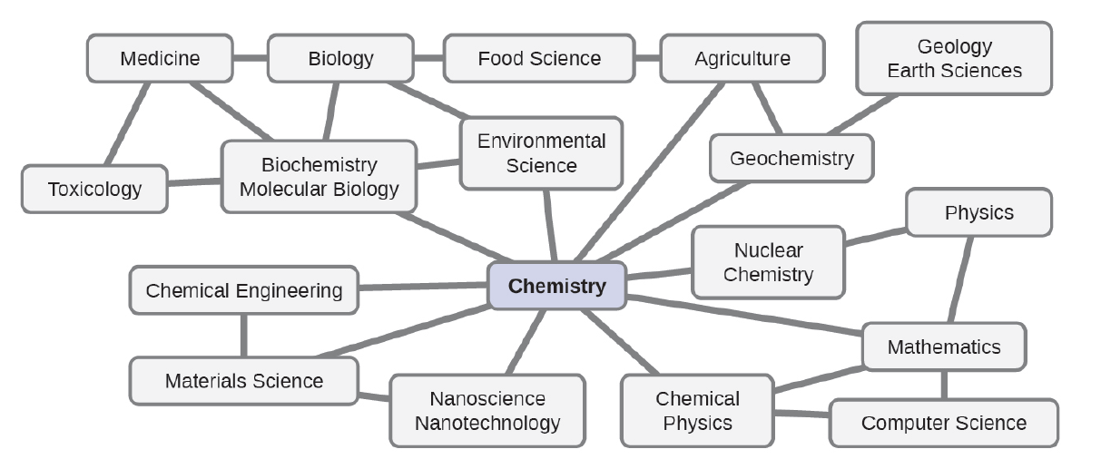

## Matter

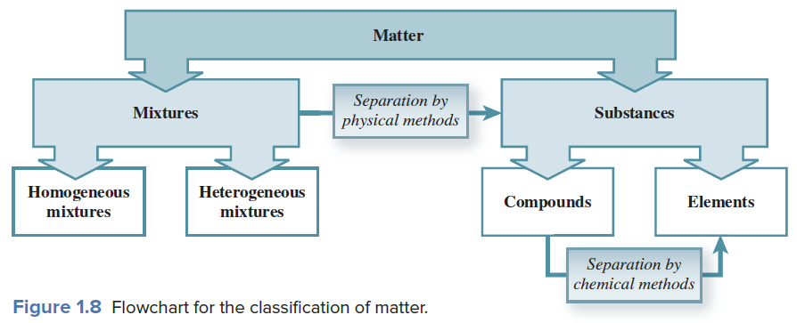

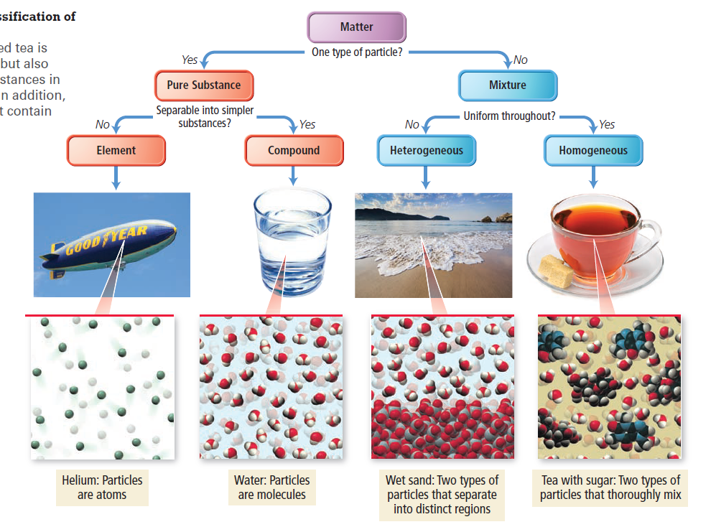

Ilmu kimia mempelajari ***matter*** dan ***change*** pada matter.

### Substance

***Substance*** adalah suatu ***matter*** yang memiliki komposisi spesifik dan perbedaan karakteristik. Contoh ***Sodium Chlorida***, ***Iron***, ***Water***, ***Mercury***, ***Carbon Dioxida***, dan ***Oxygen***.

Sebuah ***substance*** dapat berupa ***elements*** atau ***compounds***.

1. ***Elements*** 🡪 ***Iron***, ***Mercury*** dan ***Oxygen***
2. ***Compounds*** 🡪 ***Sodium Chlorida***, ***Water*** dan ***Carbon Dioxida***.

Kimia adalah sains yang di dasari observasi dan eksperimen.

## The Scientific Method

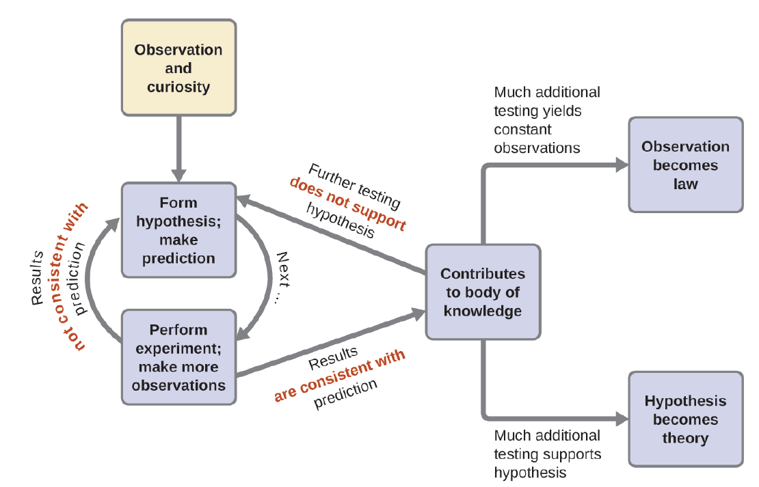

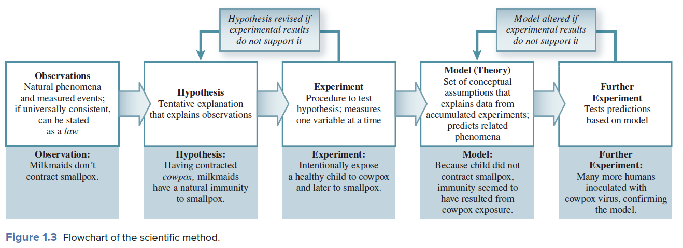

Kita kesulitan untuk mengetahui seperti apa sebelum big bang namun sebagai mahluk hidup yang berakal kita dapat mempelajari pengetahuan setelahnya.

Setelah bumi tercipta, tidak ada yang tahu seperti apa mahluk hidup yang pertama kali muncul.

## Atom

## Substance

Different Substance has different properties.

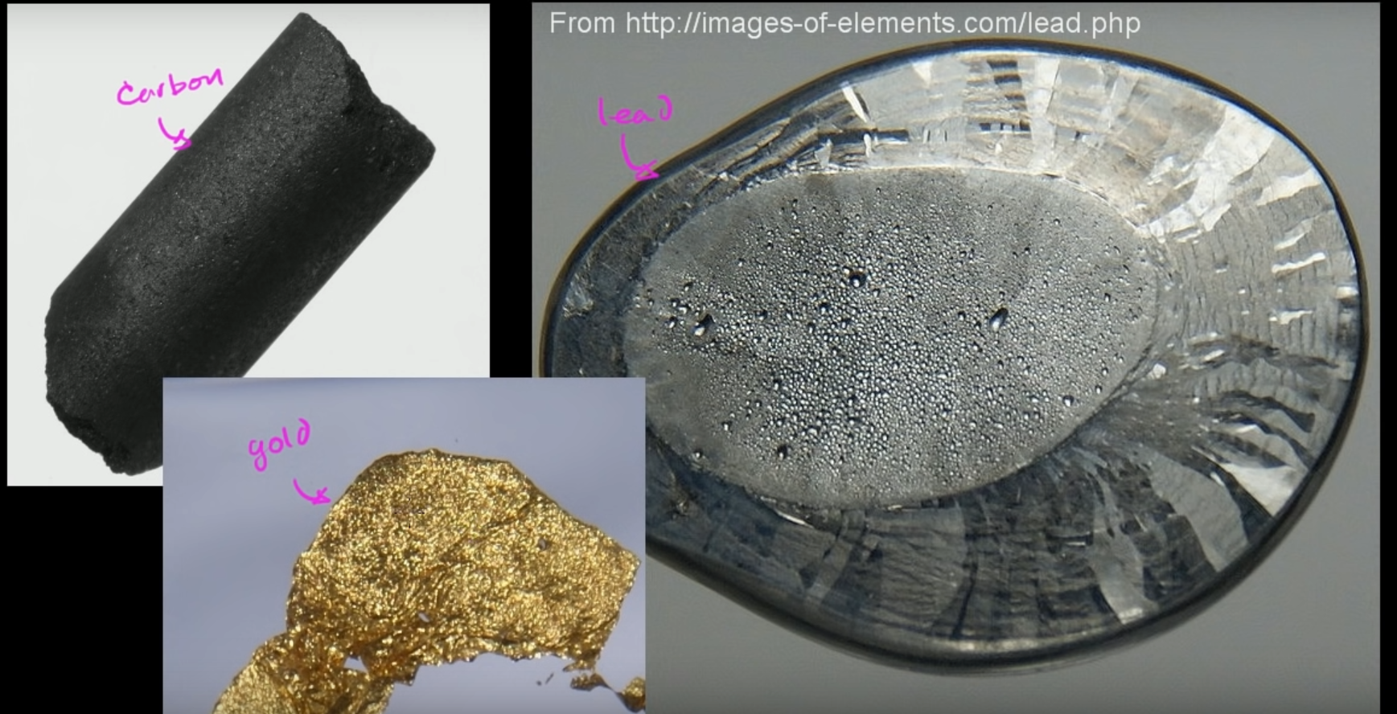

## Atom

What happens to our atoms when we die? - [Here](https://www.quora.com/What-happens-to-our-atoms-when-we-die)

# *Subchapter* 2 – *Chemistry*

*Any fool can write code that a computer can understand.*

*Good programmers write code that humans can understand.*

*— Martin Fowler*

***Subchapter* 1 – *Objectives***

* Mempelajari ***Install Programming Language***

Tanggal 17 Desember 2019 di Bandung,

Miftah Nursabri Staff Khusus Menteri KKP saat menjadi narasumber CNN mengatakan :

Tugas dari presiden Jokowi kepada Menteri KKP

1. Bangun Komunikasi 2 Arah dengan stakeholder, nelayan,
2. Kembangkan Budidaya

# Policy

Menurut Edhy, dengan membebaskan ekspor benih lobster dengan ketetapan aturan, maka akan menurunkan nilai jual dari ekspor ilegal.

Menteri KKP Edhy Prabowo, beralasan ada permintaan yang tinggi dari Vietnam terhadap benih lobster. Dulu, sekitar 80 persen kebutuhan benih lobster Vietnam berasal dari Indonesia. Namun, kini kebutuhan Vietnam itu justru dipenuhi oleh Singapura.

Atas pertimbangan itulah, Edhy berencana mencabut larangan benih lobster tersebut. Namun, pria asal Sumatera Selatan ini memberikan syarat soal ekspor benih lobster. Pelaku usaha bisa ekspor jika sebagian benih lobster yang ditangkap dibesarkan di dalam negeri. Artinya, hanya 50 persen benih lobster yang ditangkap boleh diekspor.

# Vietnam

Vietnam sendiri jadi negara tujuan ekspor terbesar benih lobster dari Indonesia.

Di sisi lain, negara ini jadi salah satu pengekspor lobster terbesar di dunia bersama Kanada, dimana sebagian benihnya didapat dari laut Indonesia.

# KKP

Kepala Pusat Riset Kelautan Kementerian Kelautan dan Perikanan (KKP)

Kesatuan Nelayan Tradisional Indonesia (KNTI)

harga benur di tingkat nelayan hanya dihargai di kisaran Rp10.000-15.000 per ekor. Harga ini sangat kontras dengan harga jual ekspor yang dikabarkan mencapai Rp70.000-150.000 per ekor.

Peta jalan yang komprehensif dia nilai perlu disusun dan komitmen eksportir dalam menggandeng nelayan pembudidaya perlu ditegakkan.

Kedubes Vietnam untuk RI Bantu pertemukan pembudidaya dengan nelayan agar tidak ada kegiatan penyelundupan.

# Daftar Pustaka

[1] Hegaret, Philippe "100 Specifications for the Open Web Platform and Counting," w3.org, 2011 [Online]. Tersedia : <https://www.w3.org/blog/2011/01/100-specifications-for-the-ope/> [Diakses : 8 Maret 2020]

[2] <https://webassembly.org> [Diakses : 11 Maret 2020]

[3] Zakas, Nicholas, *Understanding ECMAScript 6: The Definitive Guide for JavaScript Developers,* No Starch Press USA, 2006.

# Tentang Penulis

Penulis adalah Mahasiswa lulusan Universitas Komputer Indonesia (UNIKOM Bandung). Semenjak masuk ke bangku kuliah sudah memiliki *habit* untuk membuat karya tulis di bidang pemrograman, *habit* ini mengantarkan penulis untuk membangun skripsi di sektor ***Compiler Construction*** dengan judul “Kompiler untuk pemrograman dalam Bahasa Indonesia”.

Membuat bahasa pemrograman berbahasa Indonesia, berbasis *object-oriented programming*, membuat Kompiler untuk bahasa pemrograman berbahasa indonesia dan IDE Kompiler untuk memproduksi *executable* (***exe***) dan *dynamic link library* (***dll***).

Penulis juga seorang *Founder* sekaligus *Chief Technology Officer (CTO)* *Market Koin Indonesia*, sebuah *platform Trading Engine* tempat masyarakat dapat membeli dan menjual *bitcoins, ethereum* dan *alternative cryptocurrency* lainnya. Dari tahun 2017 penulis sudah mendapatkan investasi dan pembiayaan *equity financing* dari pengusaha-pengusaha di Eropa untuk mengembangkan *platform* Market Koin & Blockchain.

Riset-riset yang sedang penulis kembangkan adalah teknologi *Cross-border Payment, Cryptocurrency Arbitrage System, High-Frequency Trading (HFT) Engine,* dan *platform* terbaru yang sedang dikembangkan adalah ***Lightning Bank***.

Sebuah teknologi yang penulis kembangkan untuk membantu perbankan di *Denmark* dan Indonesia agar bisa bertransaksi secara instant dan biaya transaksi di bawah 3% sesuai target *Sustainable Development Goals (SDG) United Nation*.

Penulis juga aktif dalam kegiatan literasi finansial untuk masyarakat dan pengembangan Industri Maritim Indonesia, tempat penulis membangun usaha di sektor Industri Udang.

# Time Management

Dalam buku yang berjudul First Things First, Steven R Covey berkata :

*If working harder, smarter, and faster won’t solve it, what will?*

Jika anda diberi kesempatan untuk beristirahat sejenak, untuk berpikir apa hal pertama yang penting dalam hidup anda? Sebutkan 4 hal yang paling penting dalam hidup anda.

Our struggle to put first things first can be characterized by the contrast between two

powerful tools that direct us: the clock and the compass. The clock represents our

commitments, appointments, schedules, goals, activities—what we do with, and how we

manage our time. The compass represents our vision, values, principles, mission,

conscience, direction—what we feel is important and how we lead our lives.

The struggle comes when we sense a gap between the clock and the compass—when what

we do doesn’t contribute to what is most important in our lives.

Preparation increases efficiency and effectiveness. Goal setting and planning increase performance and results.

Management works within the paradigm. Leadership creates new paradigms.

What you see is what you get.

The way we see (our paradigm) leads to what we do (our attitudes and behaviors); and what we do leads to the results we get in our lives. So if we want to create significant

change in the results, we can’t just change attitudes and behaviors, methods or techniques;

we have to change the basic paradigms out of which they grow. When we try to change

the behavior or the method without changing the paradigm, the paradigm eventually

overpowers the change.

Terimakasih untuk Ibu ku tercinta, Guru-guruku, Nikolaj Vestorp my lifetime partner dan sahabatku Chrysta Agung Winarno yang sudah ada sejak zaman poerba koepi doea riboe.